Viernes
04
de febrero

Segundo de Secundaria
Lengua Materna

Un mundo de perspectivas

Aprendizaje esperado: transforma narraciones en historietas.

Énfasis: analizar usos y efectos de perspectivas visuales en historietas.

¿Qué vamos a aprender?

En esta sesión, conocerás los tipos de perspectivas visuales que existen y el efecto que dan al momento de leer y elaborar historietas. Asimismo, identificarás los diferentes tipos de planos: general, americano, medio, subjetivo, picado, de detalle, entre otros.

¿Qué hacemos?

Reflexiona en lo siguiente:

¿Alguna vez has leído una historieta?
¿Recuerdas qué efecto o sensación te dio al momento de leerla?

Seguramente en tus películas o caricaturas favoritas te has dado cuenta de que, en ocasiones, hacen un acercamiento al rostro, a una parte del cuerpo u otra acción, lo que ocasiona que al verlo te dé emoción, miedo, preocupación o te haga llorar.

Esto se debe a que los cineastas y caricaturistas, usan diferentes planos, encuadres, ángulos o perspectivas para enfocar una imagen.

El uso de perspectivas visuales es muy importante para dar un efecto en el espectador.

Observa la siguiente imagen, la cual es una adaptación del texto “La metamorfosis”, de Franz Kafka a historieta.

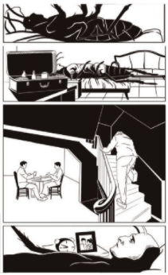

¿Qué sensación te provoca el ver las imágenes en las viñetas?
¿Qué efecto percibes con la cercanía o lejanía de las imágenes en las viñetas?

En la historieta anterior, se encuentran planos, ángulos y perspectivas, los cuales ayudan a enfocar la posición desde donde se verá la imagen de una viñeta.

Ahora, es momento de conocer los tipos de planos, ángulos y perspectivas visuales.

Observa el siguiente video para recordar qué es una historieta y conocer los tipos de planos que se utilizan.

- El encuadre en la historieta y el comic. Del minuto 4:55 al 7:53

https://www.youtube.com/watch?v=ZEzXah7jPlQ

Ahora responde las siguientes preguntas:

¿Qué es un encuadre?
¿Cuáles son los tipos de planos que se mostraron en el video?

El encuadre, es la selección de los elementos que se quieren incluir dentro de un marco o viñeta, y para tener un buen encuadre existen diferentes tipos de planos:

El gran plano general: muestra el lugar donde se desarrolla la historia, al igual que el ambiente.

Plano general: en éste se encuadra al personaje desde la cabeza a los pies.

Plano americano: se encuadra al personaje de la cabeza a las rodillas o antes de ellas.

Plano medio: el personaje aparece de la cabeza hasta la cintura.

Como dato curioso, el plano americano surge por la necesidad de mostrar a los personajes con sus revólveres en la cintura, en las historietas del viejo oeste americano.

Cabe señalar que el plano es la distancia con la que se mira el objetivo. Los diferentes tipos de planos provocan la sensación de cercanía o lejanía, es decir, de distancia.

Estos son los tipos de planos más utilizados en las historietas, pero existen más, por ejemplo:

Plano subjetivo: en éste se muestra directamente el punto de vista de un personaje, es decir, se observa la acción a través de sus ojos. Es decir, la elección del personaje, por lo cual su visión muestra lo que es de su interés, y por ello se le llama subjetivo.

Observa las siguientes imágenes de planos subjetivos.

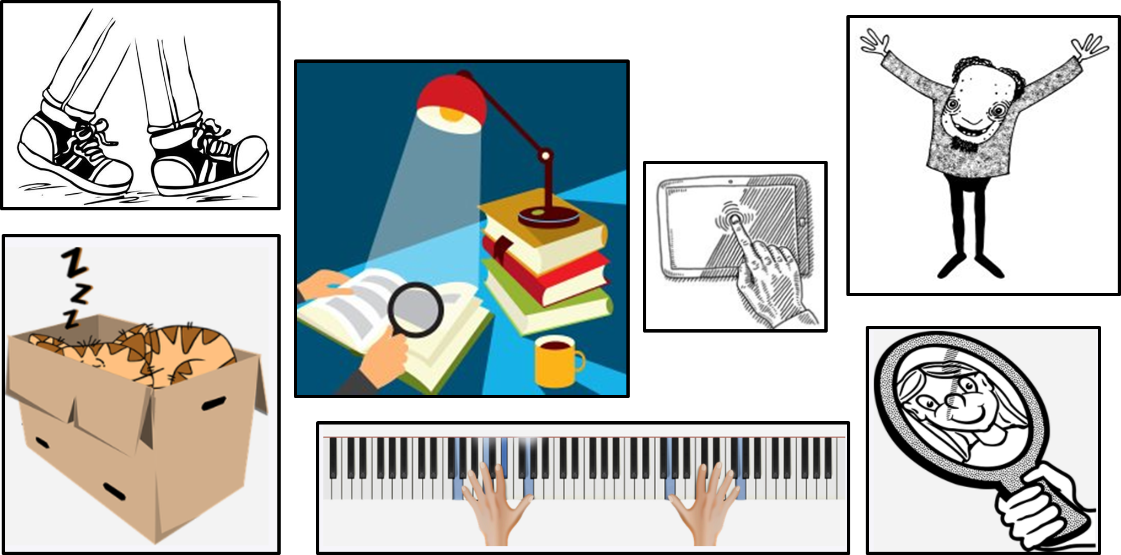

En estas viñetas, se puede observar la mirada del personaje sobre personas y objetos, es así que, poner manos agarrando algo, como el piano, la lupa o el espejo da la sensación de que se muestra directamente algo, es decir: el personaje presta sus ojos.

También existe otro tipo de plano donde el personaje deja ver la situación, sólo que ésta cambia.

Plano semisubjetivo: en éste se observa la espalda de un personaje y también lo que ve. Aporta una cara íntima del personaje, que queda completamente vulnerable al observador.

Dependiendo de la situación en la que se encuentre el personaje, será la sensación que dará. Observa las siguientes imágenes de planos semisubjetivos.

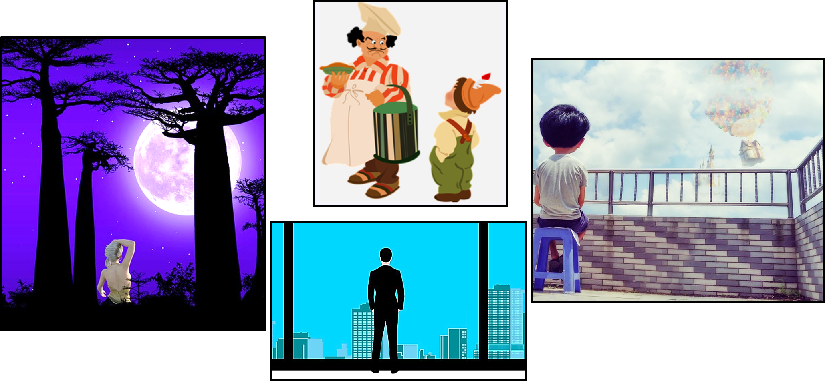

Como se observa, en estas cuatro viñetas hay personajes dando la espalda y cada uno tiene enfrente de ellos algo que observan.

En el caso de la viñeta central el niño a quien observa es al hombre que le lanza una mirada de enojo, así que se puede imaginar lo que podría sentir el niño.

Es importante que, cuando realices una historieta, en este tipo de plano, pienses qué quieres decir y mostrar para crear un momento íntimo entre el personaje y el lector, pues ello refleja lo que siente.

Continúa con otro tipo de plano.

Plano picado: es un ángulo por encima de la altura de los ojos o a la altura media del objeto y está orientada ligeramente hacia el suelo.

Con este plano se puede dar la sensación de enojo, tristeza, de observación cuidadosa, etcétera. Presta atención a los siguientes planos de este tipo.

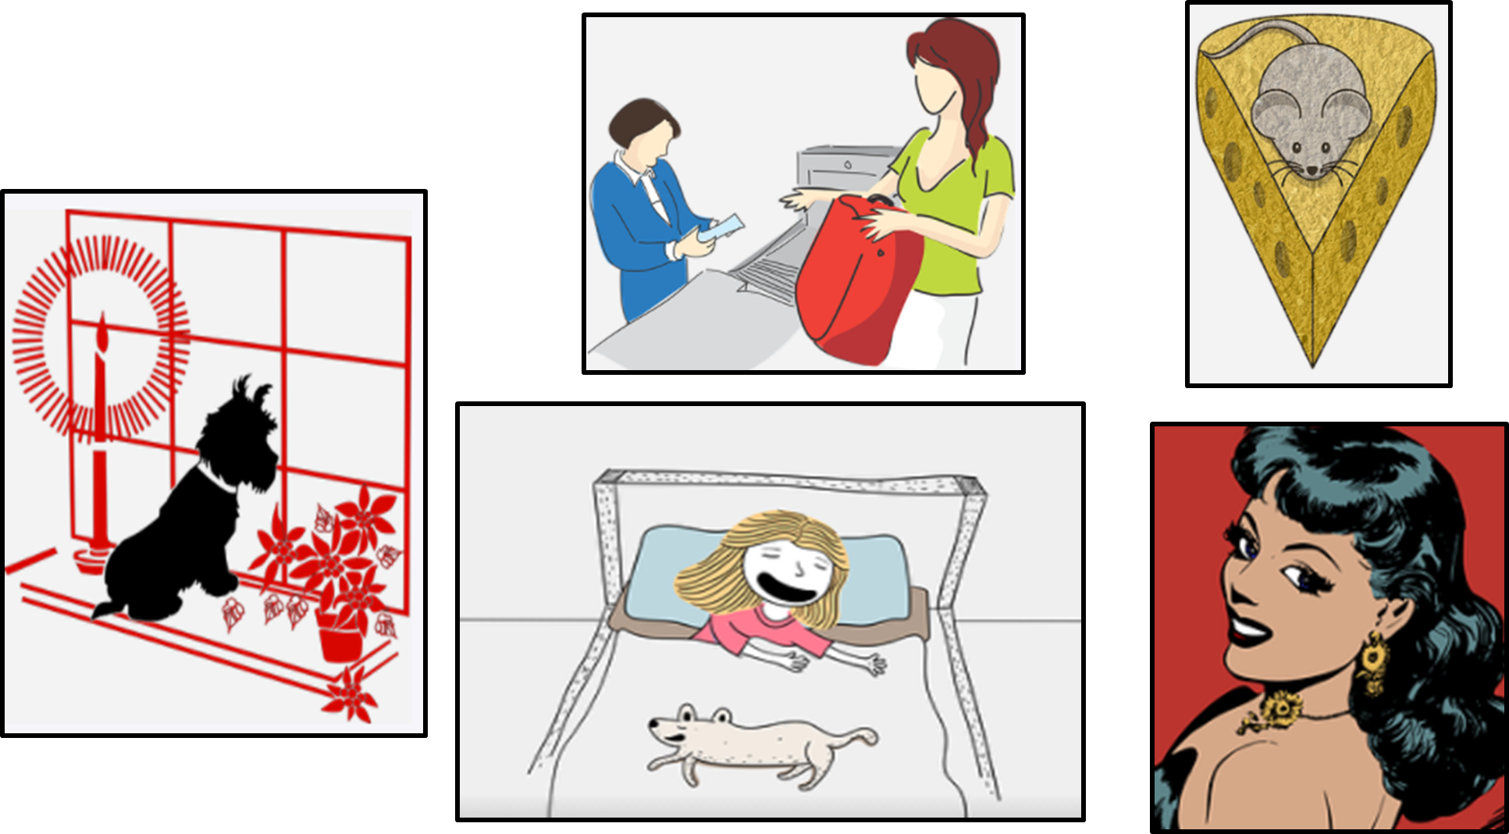

Este tipo de plano aporta una visión, por ejemplo, cuando se observa un detalle debajo y genera una sensación de estar por encima de lo que sucede. Para que te quede más claro, es como si estuvieras viendo desde una ventana del segundo piso de un edificio o de una casa con planta alta hacia la calle desde donde ves pasar a los vecinos, a los perros, entre otros.

Ahora, analiza el siguiente plano que es parecido al picado, pero de una manera contraria.

Plano contrapicado: la imagen se ve desde abajo, lo que da más peso y grandeza a los objetos y personajes.

Es como si te sentaras al pie de tu casa, y la observaras hacia arriba, se verá más grande, como puedes ver en las siguientes viñetas.

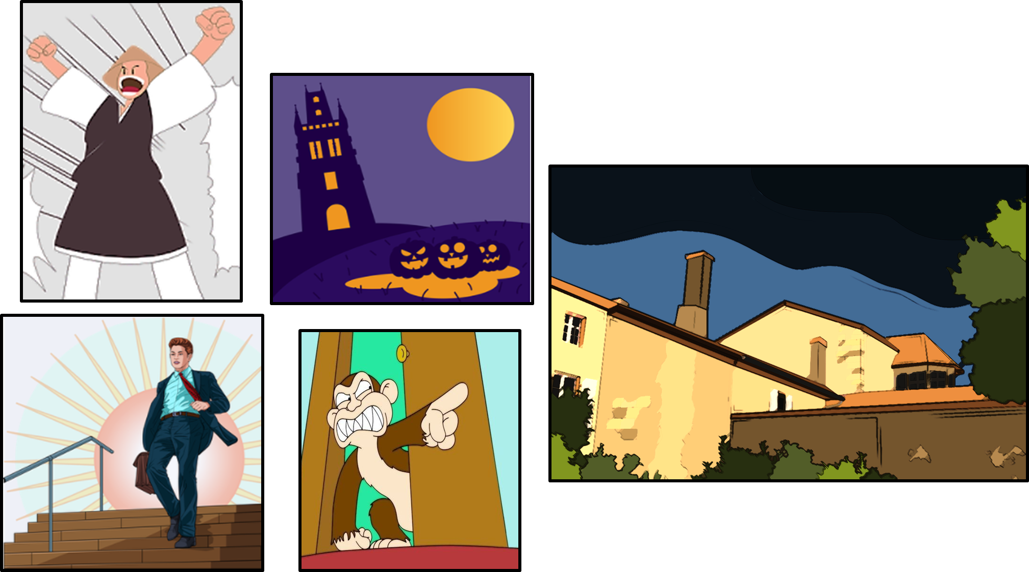

En estas viñetas, las imágenes se observan desde abajo, lo que magnifica el tamaño de objetos y personas. En general se usan para crear una sensación de intimidación, para crear efectos de grandeza o de impacto.

Continua con el siguiente plano.

Primer plano: va desde las clavículas hacia arriba, enmarca toda la cara. Muestra expresiones, sentimientos o diálogos de un personaje, en éste aparece el rostro y algo de la parte superior del cuerpo.

Con este plano se enmarca toda la cara o detalles importantes de ella y da un sentimiento o sensación de quién es el personaje o lo que está sintiendo. Observa las siguientes viñetas de este plano.

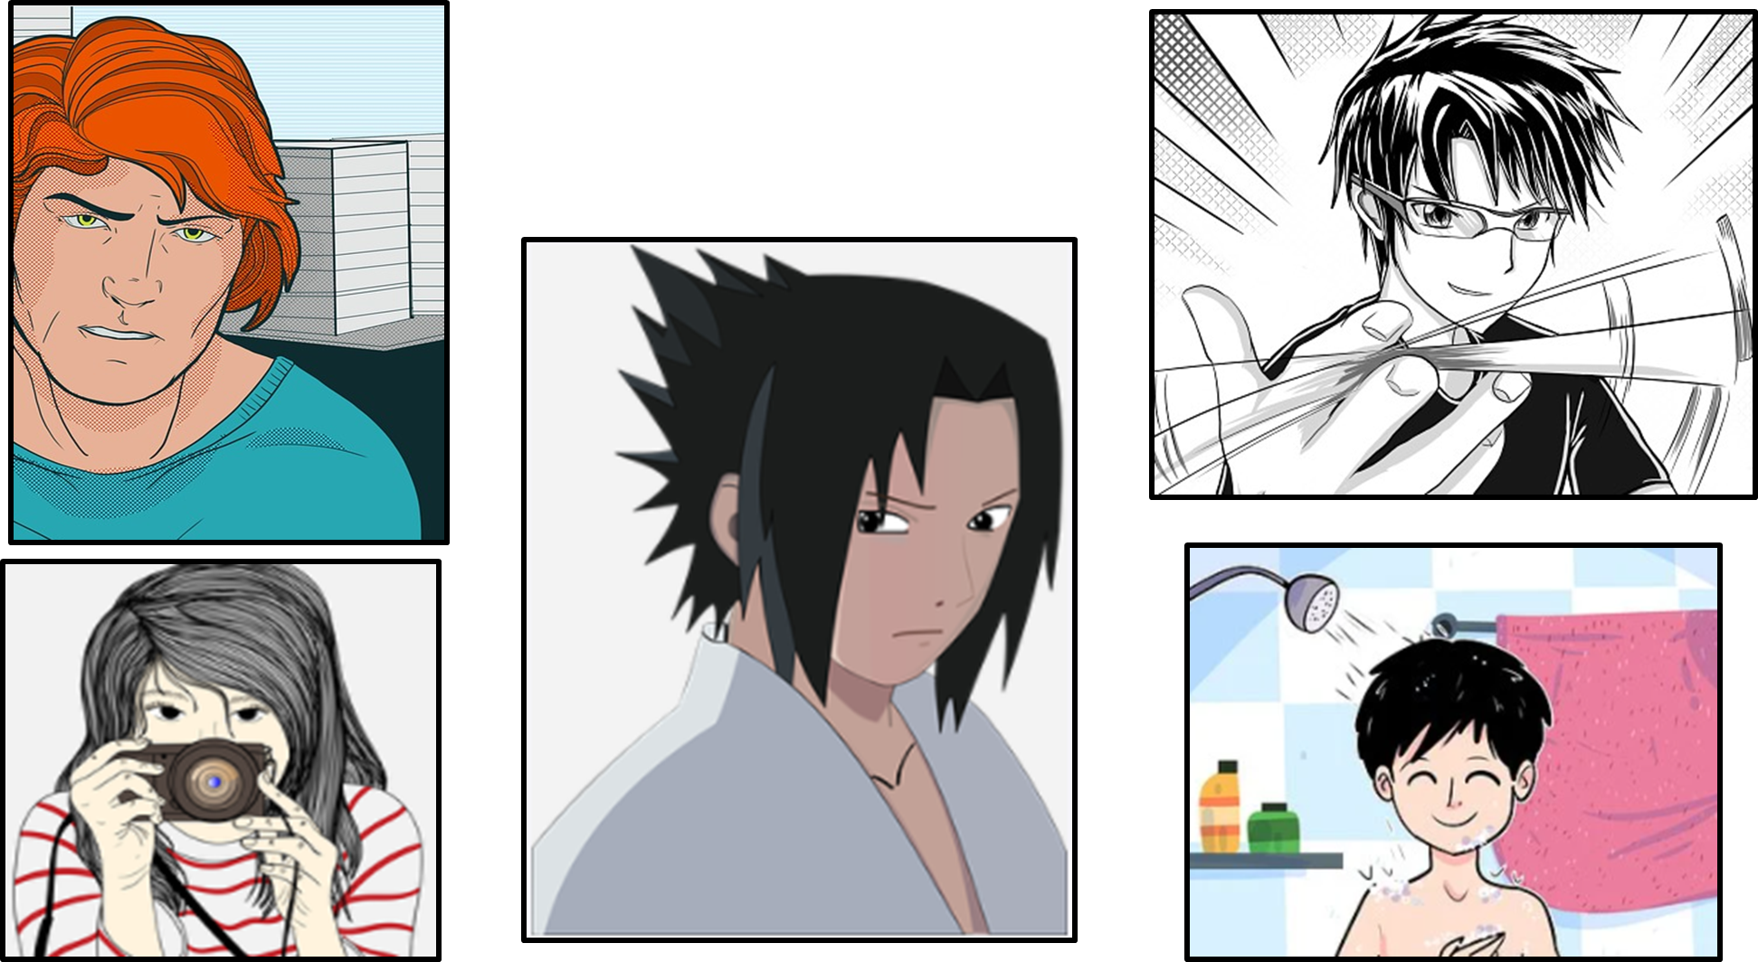

Como se observa, cada uno de los personajes que se muestran en las viñetas dicen algo de su personalidad.

Dentro del primer plano también se puede encontrar el primer plano extremo, que es como si se hiciera zoom en el rostro del personaje y así se puede mostrar un detalle importante, y no sólo en una persona, sino también en un objeto u animal que ya se ha mostrado en el primer plano.

Por ejemplo, cuando ponen a un personaje asombrado y sólo le enfocan de la cabeza hasta las clavículas; pero para darle un efecto gracioso o de impacto, sólo le enfocan los ojos muy abiertos.

Dependiendo de lo que se quiera denotar en el lector, dependerá el plano que se seleccione para contar la historia.

Analiza el último plano para encuadrar imágenes en las viñetas.

Plano de detalle: éste destaca objetos (un bolígrafo, teléfono, televisor, licuadora, taza, silla, mesa, sofá, y otros), gestos o expresiones importantes para la narración.

Observa algunos ejemplos de los planos de esta naturaleza.

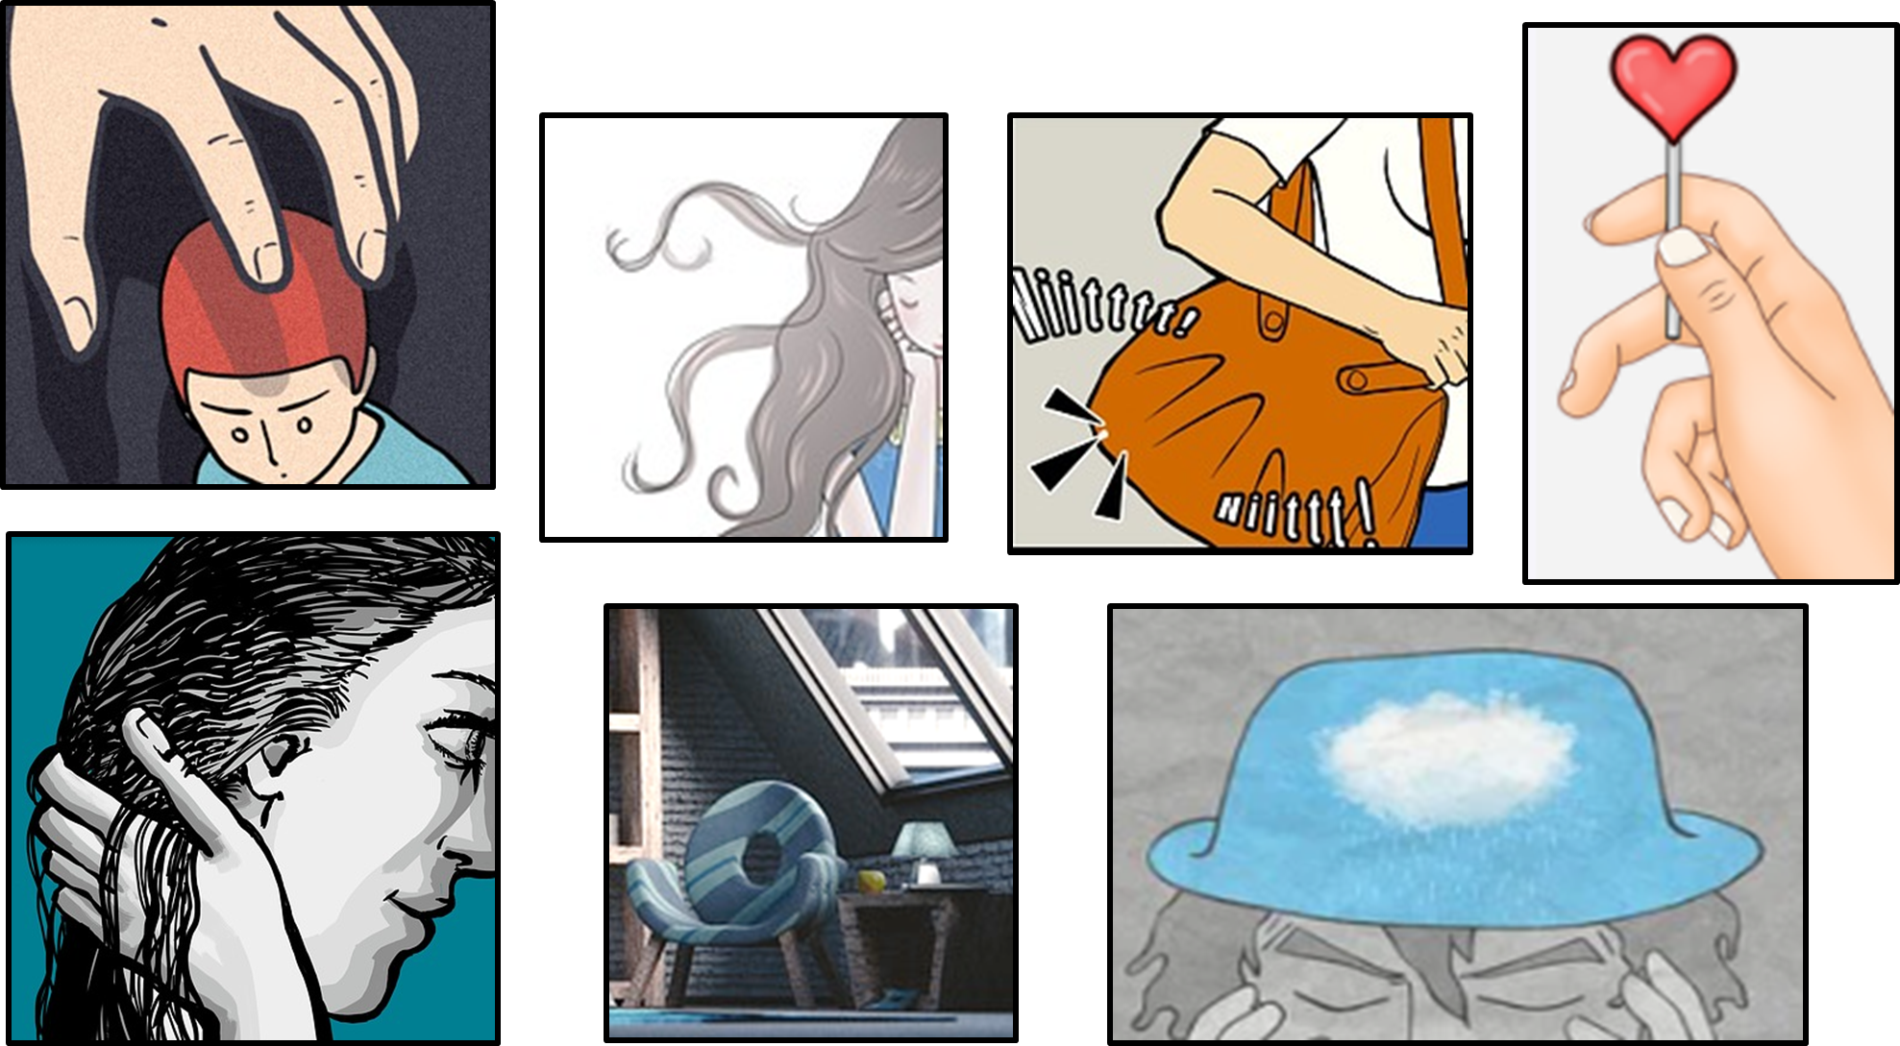

Como observaste, pueden ser detalles de objetos, lugares o incluso de algo que es importante en la historieta y que es clave para entender lo que sucederá.

No debes olvidar que, cuando se haba de plano o encuadre, se refiere a la relación que existe entre la viñeta y la figura humana o el objeto que se presenta. Los encuadres o planos subrayan el conjunto de una situación, o son usados para mostrar un ambiente circundante.

A continuación, pon este nuevo conocimiento en práctica a través de la siguiente actividad.

Observa las viñetas y contesta las siguientes preguntas:

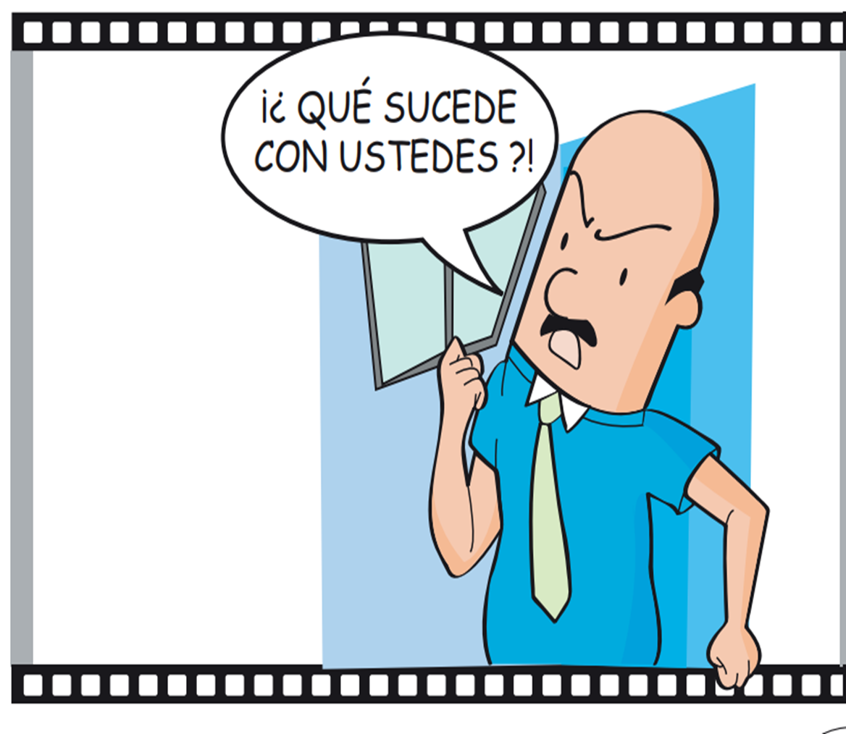

- En la viñeta se muestra el encuadre de…
- Picado y contrapicado
- Primer plano
- Plano general

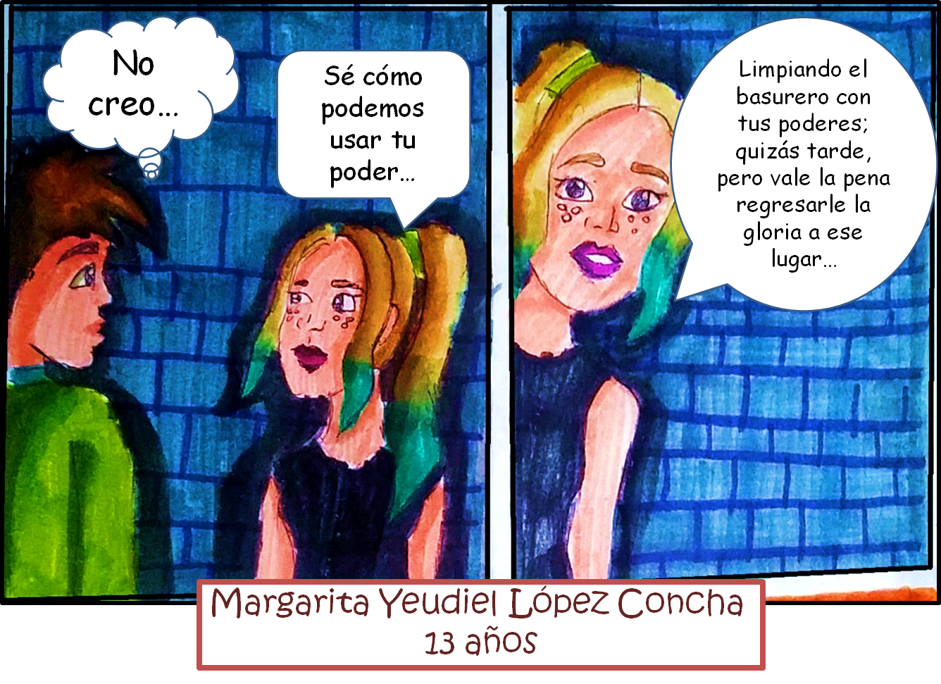

- ¿Es el plano dónde el personaje aparece de la cabeza hasta la cintura?
- Plano de detalle
- Plano general
- Plano medio

¡Buen trabajo! Continúa conociendo más de este mundo de perspectivas.

Ahora profundiza en qué es una perspectiva visual y sus tipos.
La perspectiva visual: se refiere a la profundidad y a la posición relativa de los objetos. En una imagen, la perspectiva simula la profundidad y los efectos de reducción.

La perspectiva manipula la orientación del lector, con un propósito de acuerdo con los planes narrativos del autor. Esto se puede lograr no sólo con planos de profundidad, sino con sombras o tamaños de objetos y personajes en una viñeta, como se ve en las siguientes imágenes.

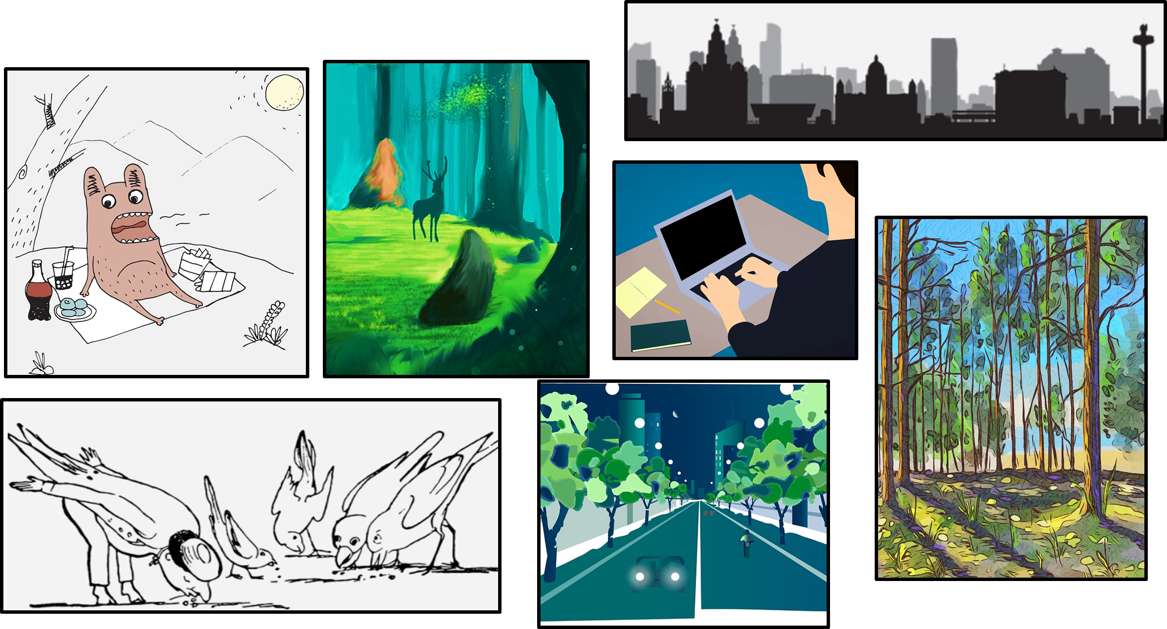

Como observas, cuando se quiere reflejar lejanía puedes poner las primeras imágenes más oscuras o no detallar los fondos y hacerlos más tenues, poner sombras u objetos y personas más pequeñas en la parte del fondo.

Ahora, analiza cómo podrías usar perspectivas.

Uso de la perspectiva: esta juega un papel destacado, permite transferir una carga emocional a cualquier imagen, sólo modificando el punto de vista del lector, además es una manera clásica de hacer transcurrir el tiempo.

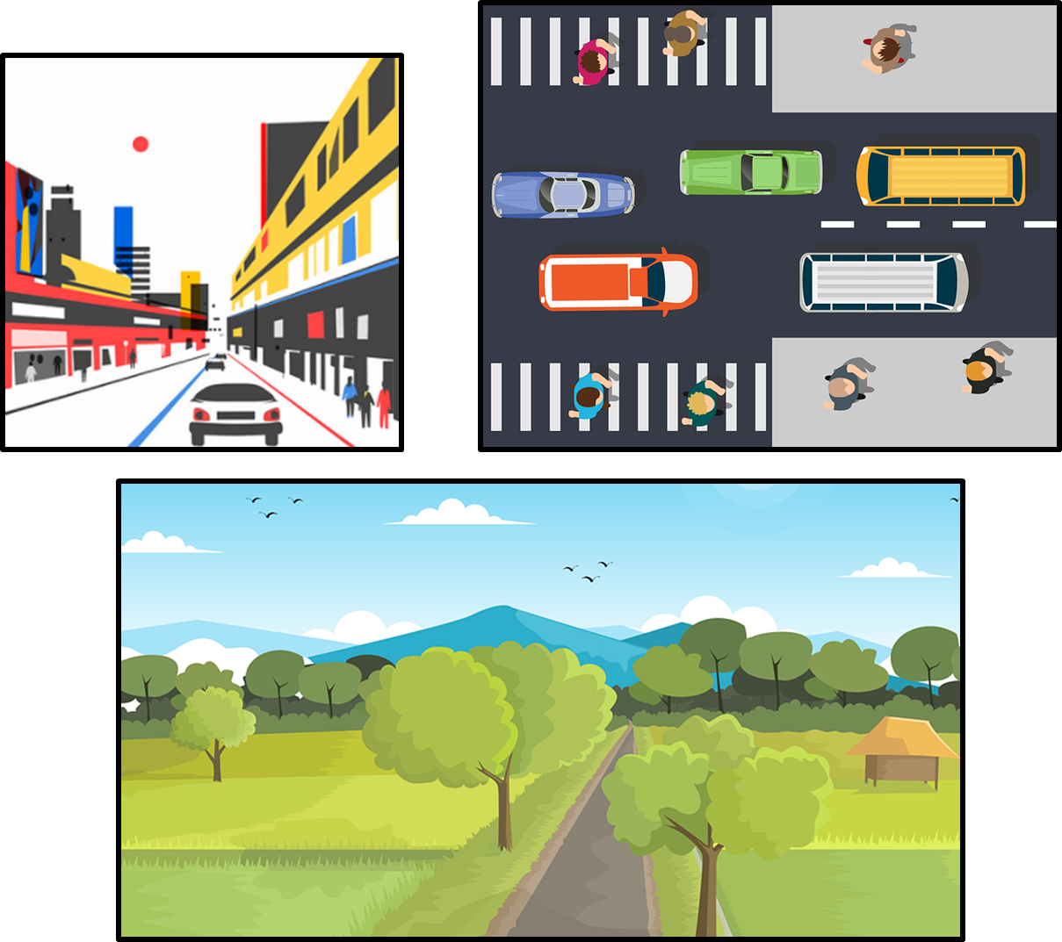

Esto también puede observarse en viñetas en las que alguien mira cómo anochece o cómo, al trasladarse, el movimiento y los paisajes cambian, lo que genera una carga emocional y le da mayor fuerza al lenguaje escrito.

Esta fuerza, se dará al momento de usar los planos para encuadrar la imagen en la viñeta, en ese momento, se provocará una emoción y paso del tiempo en el lector.

Continúa con el efecto que produce la perspectiva.

Efecto de la perspectiva: la forma del panel y el uso de la perspectiva dentro del mismo puede ser utilizado para crear distintas reacciones por parte del lector, al manejar su punto de vista se puede jugar con su envolvimiento en la historia, así como revelarle u ocultarle detalles de lo que está pasando.

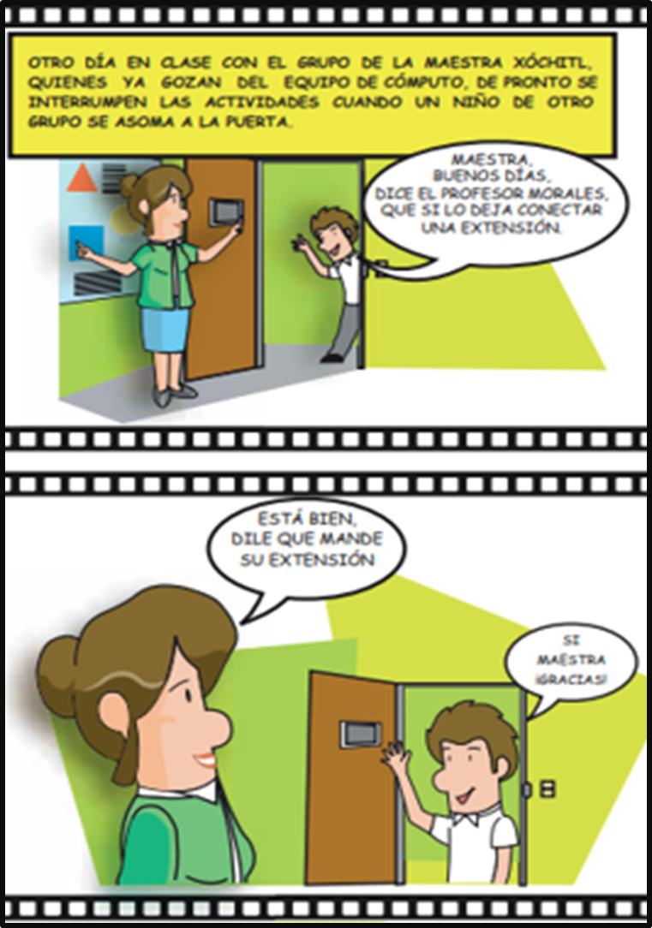

Esta revelación u ocultamiento da detalles de lo que está pasando en la historia, puede dar al lector un sentimiento de seguridad, temor o simplemente producir un distanciamiento.

No hay que olvidar que viñeta y panel son lo mismo. También es importante señalar que, hay que buscar la manera de que el lector nunca se aburra y hacer que siempre se mantenga interesado en lo que lee y ve.

Como pudiste observar en la información anterior, la perspectiva hará que el lector obtenga diversos sentimientos al momento de leer la historieta, pero también el autor debe ser audaz para poder transmitir estos sentimientos por medio de la perspectiva de la imagen que se encontrará en cada viñeta.

Las perspectivas, por lo general, utilizan el plano de picada y contrapicada, ya que genera un sentido de desapego, esto en el caso de ver una imagen de viñeta desde arriba o desde abajo, lo que estimula un sentido de miedo, temor, pequeñez o impotencia.

Observa la siguiente historieta elaborada por uno de tus compañeros de segundo grado e identifica que tipo de perspectivas visuales y planos empleó al momento de elaborar su historieta.

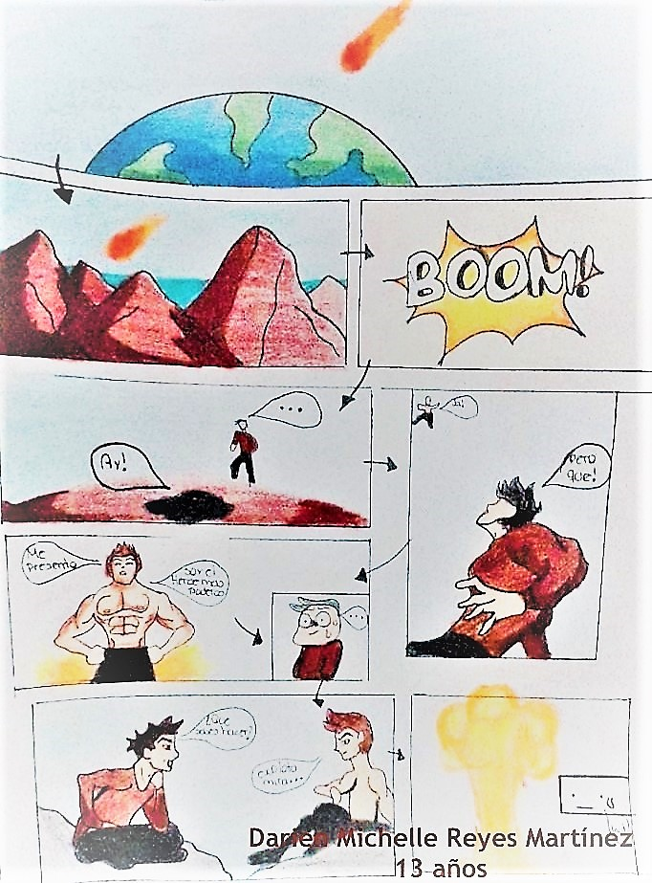

En las viñetas uno, dos, tres y cuatro, ¿qué tipo de plano se utiliza?, ¿qué sensación provoca?

En la viñeta cinco, ¿es un plano picado o contrapicado?, ¿por qué?, ¿qué sensación te causa?

En la viñeta seis, siete, ocho y nueve hay otros planos, ¿qué sensación te provoca?

Es importante que siempre que leas una historieta te preguntes el por qué y para qué de las imágenes y qué sensación te provoca, también estas preguntas debes hacerlas cuando vayas a elaborar una historieta.

Después de haber visto la historieta, reflexiona y responde lo siguiente:

¿Qué tipos de planos utiliza?

Los tipos de planos que se utilizan son: plano contrapicado, plano general, plano medio y primer plano.

Has finalizado la sesión. Ahora puedes ir visualizando qué tipo de perspectiva usarías en una narración con formato de historieta y el efecto que quieres provocar en el lector.

Si deseas saber más del tema, puedes reforzarlo con tu libro de texto Lengua Materna 2. Y si te es posible, busca en la página de CONALITEG otros libros de la asignatura para que amplíes tu conocimiento.

El reto de hoy:

Busca una historieta que llame tu atención y con las preguntas anteriores realiza un análisis e identifica cómo el autor hace uso de las perspectivas visuales.

Las preguntas son:

- ¿Qué tipos de planos utiliza?
- ¿Qué sensación me da?

¡Buen trabajo!

Gracias por tu esfuerzo.

Para saber más:
Lecturas

https://www.conaliteg.sep.gob.mx/

